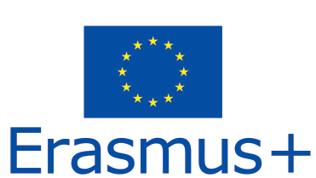

REUNIÓ INFORMATIVA

CONVOCATÒRIA BEQUES ERASMUS +
per
ESTADES EN EMPRESES

- DE L'ÀMBIT SANITARI
- DE FINLANDIA, ALEMANIA O ALTRES PAÏSOS
- PER ALUMNES DE FP DE “ CURES AUXILIARS D'INFERMERIA”
- DE NOVEMBRE A DESEMBRE DE 2016

25 de maig a les 14h
Aula FP1

